Popis troch okruhov
SRD, 18.10. Nitra

Dňa 18. 10. sa uskutoční ukážková časť VII. slovenských rastlinolekárskych dní. Začiatok je plánovaný na 8.30 hod. s tým, že sú vytvorené nasledovné tri samostatné odborné okruhy, ktoré je potrebné vopred pripraviť. Ukážková časť sa uskutoční na výstavisku Agrokomplex. Miesto je dohodnuté – viď mapka dole nižšie. Tri odborné okruhy:

1. okruh: Príspevok aplikačnej techniky na bezpečnosť a účinnosť v ochrane rastlín
Vedúci: Ing. Šimončič, Ekosystem + Ing. Kotleba, SAOR
Náplň okruhu:
- redukcia úletov z prípravkov na ochranu rastlín;
- vyplachovanie obalov;
- uzatvorený systém prečerpávania prípravkov;
- používanie osobných ochranných pracovných prostriedkov – OOPP.

2. okruh: Využitie modernej techniky na rýchle analyzovanie podozrivých vzoriek
Vedúci: JUDr. Jozef Oravec, Sekcia colná, Finančné riaditeľstvo SR
- využitie prístrojov (ramanov) na rozbor podozrivých prípravkov;
- nasadenia mobilného skenovacieho zariadenia.

3. okruh: Využitie dronov na aplikáciu biologických prípravkov v ochrane rastlín
Vedúci: Dipl. Ing. Glösmann, M. - RWA Raiffeisen Ware Austria AG
- využitie dronov v praxi;
- praktická ukážka aplikácie biologického prípravku dronom.

Časový sled okruhov
1. Príhovor a uvedenie ukážkovej časti: 8.30 – 8.45
2. Rozdelenie účastníkov do troch skupín: po cca 30 osôb
3. Trvanie jedného odborného okruhu aj s presunom na ďalšie stanovisko: 1 hodina

Rekapitulácia okruhov:
- Začiatok: 8.45
- Ukončenie okruhov: 11.45
- Záver: 11.45 - 12.00
- Obed: 12.00 – 13.00

Poznámka:
Občerstvenie a obed budú poskytnuté priamo na ukážkovej ploche výstaviska Agrokomplex

Streda: 18.10.2017
Wednesday: 18 October 2017
Bezpečnosť a účinnosť v ochrane rastlín – ukážková časť
Safety and efficiency in plant protection – demonstration part
Miesto konania - Areál výstaviska Agrokomplex
Venue: Agrokomplex exhibition area
Začiatok: 8.30
Start: 8.30
Okruhy/Actions
- redukcia úletov z prípravkov na ochranu rastlín / spray drift reduction
- vyplachovanie obalov / container rinsing
- uzatvorený systém prečerpávania / closed transfer system (CTS)
- používanie odporúčaných osobných ochranných prostriedkov / using of recommended PPE
- využitie Ramanových spektroskopov na rozbor podozrivých prípravkov / use of Raman devices to analyse suspected products
- aplikácia biologických prípravkov dronom / use of drones to apply biological products
- použitie mobilného skenovacieho zariadenia / use of mobile scanning device

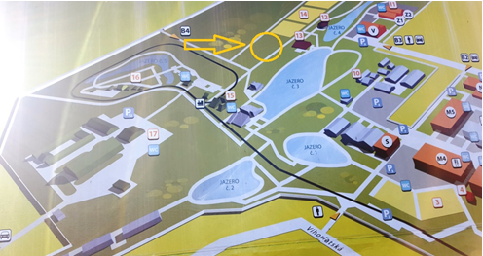

Diskusia a záverečné poznámky ku druhému dňu a k VII.SRD
Discussion and closing remarks to Day 2 and to VII SPHD
12.00
Obed
Lunch

